**عنوان الدراسة او البحث المقدم لنيل درجة الماجستير**

إعداد

اسم الباحث يأتي هنا

إشراف

د. اسم الدكتور المشرف على الرسالة

قدمت هذه الرسالة استكمالا لمتطلبات الحصول على درجة الماجستير في الدراسات الاستراتيجية بكلية العلوم الاستراتيجية في الاكاديمية العسكرية للعلوم الأمنية والاستراتيجية.

2022

الاهداء

الى طلبة الاكاديمية العسكرية للعلوم الأمنية والاستراتيجية متمنيا لكم التوفيق والنجاح

شكر وتقدير

الحمد لله والشكر له كما ينبغي لجلال وجهه وعظيم سلطانه؛ عدد خلقه ورضا نفسه وزنة عرشه ومداد كلماته على أن من على بإنجاز هذه الدراسة والصلاة والسلام على أفضل الخلق نبينا محمد وعلى آله وصحبه وسلم تسليما كثيرا.

أتوجه بالشكر للأكاديمية العسكرية للعلوم الأمنية والاستراتيجية متمثلة في السيد رئيس الاكاديمية اللواء / عون ابراهيم سالم والسيد عميد كلية العلوم الاستراتيجية عميد دكتور مهندس / راشد سلطان و ............. ................. .................. ................. ............... .............. والقائمين عليها لإتاحتهم الفرصة لي لاستكمال دراستي.

وأتوجه بالشكر والتقدير للسيد المشرف الأستاذ الدكتور/ محمد على محمد الذي كان بعد الله - عز وجل - المعين الأول لي على إتمام هذه الدراسة فله كل التقدير والامتنان.

والشكر موصول للاساتذة اللذين تفضلوا بتحكيم خطة الدراسة؛ وهم الأستاذ الدكتور/ على احمد محمد أستاذ اسم المادة هنا والأستاذ الدكتور/ كمال على محمد أستاذ اسم المادة هنا وأتوجه بالشكر للسادة المحكمين لإسهامهم برأيهم وعلمهم في تحكيم أدوات الدراسة.

وأتوجه بالشكر للسادة المناقشين الاستاذ الدكتور/ مسعود محمد رمضان؛ أستاذ اسم المادة هنا والأستاذ الدكتور/ مصطفي محمد انويجي أستاذ اسم المادة هنا؛ لموافقتهم على مناقشة الرسالة فلهم كل الثناء على ذلك.

وأتقدم بالشكر والتقدير والامتنان لكل من قدم لي يد المساعدة خلال مراحل إعداد هذه الرسالة حتى إتمامها ولكل من ساهم في تذليل الصعوبات التي واجهتني أثناء فترة تطبيق الدراسة.

وأخيرا أتوجه بالشكر والتقدير لوالدي الكريمين وزوجي/زوجتي وأخوتي على رعايتهم لي ومساندتهم طوال فترة الدراسة فجزاهم الله عني خير الجزاء.

الملخص

هذه الوثيقة اعدت لمساعدة الباحث على كتابة مشروع التخرج وفق التنسيق المطلوب بالأكاديمية العسكرية للعلوم الأمنية والاستراتيجية. فيجب على الباحث ان يتحصل على الملف الالكتروني لهذه الوثيقة لكي تسهل مهمته من الناحية الفنية اثناء كتابة البحث وتقلل من الأخطاء الفنية الشائعة (عدم تطابق العناوين في فهرس المحتويات مع العناوين داخل البحث وأرقام صفحاتها -الترقيم المتسلل للأشكال والجداول -الاشارة للأشكال او الجداول داخل النص وغيرها من الأخطاء). في هذا الملف تم استخدام **الفهرسة الالية** لبرنامج الميكروسوفت وورد. كما تم استخدام **التسميات التوضيحية** لوصف الأشكال والجداول. كما تم الإشارة الى الاشكال والجداول بطريقة **الاسناد الترافقي** والتي تسمح بالتحديث التلقائي لترقيم الاشكال والجداول دون الخلل بالتسلسل الرقمي لها.

كما تم استخدام تنظيم المراجع باستعمال أوامر **إدارة المصادر** في برنامج الميكروسوفت وورد والتي تريح الكاتب من عناء تنسيق المراجع وكيفية ترتيبها داخل النص او في ادراج قائمة المراجع في نهاية البحث.

وبالتالي يكون البحث مكتوب بطريقة محترفة ومترابطة وخالية من الأخطاء الفنية وملتزمة بالتعليمات المطلوبة من قبل الاكاديمية العسكرية للعلوم الأمنية والاستراتيجية.

Abstract

This document has been prepared to assist the researcher in writing the graduation project according to the required coordination at the Military Academy for Security and Strategic Sciences. The researcher must obtain the electronic file of this document, in order to facilitate his task from a technical point of view, while writing the research and to reduce common technical errors (mismatch of headings in the contents index with headings within the search and their page numbers - intrusive numbering of figures and tables - reference to figures or tables within the text and others of errors). In this file, automatic indexing of Microsoft Word was used. Captions have also been used to describe figures and tables. The figures and tables were also referred to by the cross-reference method, which allows automatic updating of the numbering of figures and tables without disrupting their numerical sequence.

The organization of references was also used using the resource management commands in Microsoft Word, which relieves the writer from the trouble of coordinating references and how to arrange them within the text or in the list of references at the end of the research.

Thus, the research is written in a professional, coherent manner, free from technical errors, and complies with the instructions required by the Military Academy for Security and Strategic Sciences.

الاعتماد

أشهد أن لجنة الامتحانات قد اجتمعت في ‏20‏/11‏/2023م لإجراء الاختبار النهائي ل اسم الطالب هنا في رسالة الماجستير بعنوان "عنوان البحث يأتي هنا" وفقًا للائحة الأكاديمية العسكرية للعلوم الأمنية والاستراتيجية رقم اللائحة هنا. توصي اللجنة بمنح المرشح الدرجة ذات الصلة. أعضاء لجنة الامتحانات هم على النحو التالي:

**محمد احمد عبد الكريم، دكتوراه**

**أستاذ**

**كلية العلوم السياسية**

**جامعة بنغازي**

**(رئيس)**

**إسماعيل محمد كمال، دكتوراه**

**استاذ مساعد**

**كلية العلوم الامنية**

**الاكاديمية العسكرية للعلوم الأمنية والاستراتيجية**

**(ممتحن داخلي)**

**مسعود جمال امحمد، دكتوراه**

**استاذ مساعد**

**كلية الآداب**

**جامعة البيضاء**

**(ممتحن خارجي)**

**سليم هاشم رمضان، دكتوراه**

**أستاذ**

**كلية العلوم السياسية**

**جامعة بنغازي**

**(ممتحن خارجي)**

**___________________________________**

**عبد السلام العمروني، دكتوراه**

**استاذ / وكيل الشؤون العلمية**

**الاكاديمية العسكرية للعلوم الأمنية والاستراتيجية**

**التاريخ: ‏20‏/11‏/2023م**

تم تقديم هذه الرسالة إلى مجلس الاكاديمية في الاكاديمية العسكرية للعلوم الأمنية والاستراتيجية وتم قبولها على أنها استيفاء لمتطلبات درجة الماجستير. أعضاء لجنة الإشراف هم على النحو التالي:

**دكتور اسم رئيس لجنة الاشراف على الرسالة،**

**أستاذ**

**كلية العلوم السياسية**

**جامعة بنغازي**

**(رئيس)**

**دكتور اسم عضو لجنة الاشراف ان وجد**

**أستاذ مساعد**

**كلية العلوم السياسية**

**جامعة بنغازي**

**(عضو)**

**دكتور اسم عضو لجنة الاشراف ان وجد**

**أستاذ مساعد**

**كلية العلوم السياسية**

**جامعة بنغازي**

**(عضو)**

**__________________________________**

**دكتور اسم عميد الكلية**

**استاذ مشارك**

**كلية العلوم الاستراتيجية**

**اكاديمية العلوم الأمنية والاستراتيجية**

**التاريخ: ‏‏20‏/11‏/2023م**

الإقرار

انا الموقع ادناه مقدم الرسالة التي تحمل العنوان:

**عنوان الدراسة او البحث المقدم لنيل درجة الماجستير**

أقر بان ما اشتملت عليه هذه الرسالة إنما هي نتاج جهدي الخاص باستثناء ما تمت الإشارة اليه حيثما ورد وأن هذه الرسالة ككل او جزء منها لم يقدم من قبل لنيل اية درجة علمية او بحث علمي او بحثي لدى اية مؤسسة تعليمية او بحثية أخرى.

اسم الطالب:

التوقيع:

التاريخ:

فهرس المحتويات

الاهداء ‌ب

شكر وتقدير ‌ج

الملخص ‌د

Abstract ‌ه

الاعتماد ‌و

الإقرار ‌ح

فهرس المحتويات ‌ط

فهرس الاشكال ‌ك

فهرس الجداول ‌ل

المختصرات والرموز ‌م

الفصل الأول 1

1 مقدمة 1

1.1 مشكلة البحث وأسئلته الرئيسية والفرعية 1

1.2 فرضيات البحث وأهدافه 1

1.3 حدود المشروع الزمانية وإمكانية واهميته للفئة المستهدفة 2

1.4 تحديد المفاهيم والمصطلحات الرئيسية للبحث وشرحها 2

1.5 وصف لأجزاء المشروع ولمحتويات الفصول المختلفة 4

الفصل الثاني 5

2 الإطار النظري والدراسات السابقة 5

2.1 مقدمـــــــة 5

2.1.1 نبدأ اعداد الصفحة 5

2.1.2 تقسيم البحث الى جزئين بترقيم مختلف 6

2.2 تقديم نظري لموضوع البحث. 6

2.3 عرض لما تم إنجازه من الدراسات سابقة. 7

2.4 الاستنتاجات. 7

الفصل الثالث 8

3 اجراء الدراسة 8

3.1 توضيح لمنهجية البحث والدراسة 8

3.1.1 تعريف الاستبيان 9

3.1.2 فوائد الاستبيان 9

3.1.3 مميزات الاستبيان الالكتروني 9

3.1.4 عيوب الاستبيان الالكتروني: 10

3.1.5 كتابة الاستبيان: 10

3.1.6 أهمية استخدام برامج الحاسوب في تحليل نتائج الاستبيان 11

3.2 أدوات الدراسة وصدقها وثباتها 12

3.2.1 عوامل تؤثر في قياس الصدق 13

3.2.2 الثبات في البحث العلمي 14

3.3 مجتمع الدراسة وعينة الدراسة 15

3.4 الإجــــراءات 16

3.5 الأساليب الإحصائية 17

الفصل الرابع 20

4 تحليل البيانات ونتائج الدراسة 20

4.1 تحليل نتائج الاستبانات والمقابلات 20

4.1.1 تحليل الاستبيان: 22

4.2 مناقشة النتائج في ضوء الفرضيات ومحاولة الإجابة على أسئلة البحث 23

4.3 تلخيص النتائج 23

الفصل الخامس 24

5 الاستنتاجات والتوصيات 24

5.1 ملخص لنتائج الدراسة 24

5.2 تفسير علمي لما تم التوصل اليه من نتائج 24

5.3 التوصيات العامة / الخاصة بناء على النتائج (تعكس رأى الباحث) 24

5.4 توصيات خاصة بالدراسات المستقبلية 24

المراجع 25

الملحقات 26

فهرس الاشكال

الشكل 1: فهرس المحتويات مدرج بشكل آلي 3

الشكل 2: نافذة ادراج تسمية توضيحية 3

الشكل 3: نافذة الاسناد الترافقي 4

الشكل 4: اتجاه المقطع 5

الشكل 5: حجم الورقة 5

الشكل 6: اعداد الهوامش 6

الشكل 7: انشاء فاصل مقطع لغرض الترقيم المختلف 6

الشكل 8: نماذج قوقل 12

الشكل 9: مقارنة بين الإنتاج النفطي والزراعي في ليبيا (القيم غير حقيقية) 21

فهرس الجداول

جدول 1: الفصول التي يتكون منها المشروع 4

جدول 2: العلاقة بين الإنتاج النفطي والزراعي في الخمسين سنة الماضية 21

المختصرات والرموز

|  |  |
| --- | --- |
| **الرمز** | **المعني** |
| **ɸ** | التدفق الكهربائي للشحنة الكهربائية |
| **ʎ** | الطول الموجي |
| **δ** | مقدار التغير في الطول |
| **ɵ** | زاوية السقوط |
| **µ** | المتوسط الحسابي |
|  |  |
|  |  |
|  |  |
|  |  |

الفصل الأول

# مقدمة

## مشكلة البحث وأسئلته الرئيسية والفرعية

في هذا الملف سيتم سرد ما تحتاج اليه اثناء كتابة المشروع، المشكلة التي سيتم تناولها هنا هو كيف تكتب مشروع التخرج بأسلوب صحيح ومتوافق مع التنسيق المطلوب في الاكاديمية العسكرية للعلوم الأمنية والاستراتيجية بحيث يكون خاليا من الأخطاء الفنية والمطبعية.

## فرضيات البحث وأهدافه

نحن نعتبر ان الطالب لديه المام بالحد الأدنى في استعمال الحاسب الالي والهدف من هذا الملف هو ان يقدم الطالب بحثه معتمدا على نفسه من حيث الطباعة والإخراج. حيث سنقدم له هذا الملف لكي يستعين به في الكتابة.

## حدود المشروع الزمانية والمكانية واهميته للفئة المستهدفة

هذا الملف يتوافق مع التنسيق المطلوب في كتابة الرسالة في الاكاديمية العسكرية للعلوم الأمنية والاستراتيجية فقط وليس بالضرورة انه يتفق مع غيرها من المؤسسات التعليمية الأخرى حيث كل مؤسسة تتخذ نسقا خاصا بها قد يختلف عن غيرها من المؤسسات.

وبالتالي فان هذا الملف مهم جدا للطلبة المقبلين على كتابة الرسالة الخاصة بهم وتوفر عليهم الوقت والجهد الذي في كثير من الأحيان قد يكون مربكا ومتعبا وفيه اهدار كبير للوقت والذي قد يكون الطالب في أمس الحاجة اليه (البوسيفي، 2014).

## تحديد المفاهيم والمصطلحات الرئيسية للبحث وشرحها

سيتم في هذا البحث تناول العديد من المصطلحات من أهمها (تحديد العناوين) و (الفهرسة الالية) و (التسمية التوضيحية) و (الاسناد الترافقي) و (جدول الرسوم التوضيحية) و (إدارة المصادر) وغيرها من المصطلحات. لاحظ الفهرس في الشكل 1 والذي تم ادراجه بشكل آلي. ملاحظة (كلمة الشكل 1 التي وردت سالفا لم تكتب باليد وانما تم ادراجها باستعمال (مراجع – إسناد ترافقي) (امبية، 2012). سيتم تناول كل ما تحتاج اليه بالتدريج لاحقا وبالتفصيل.

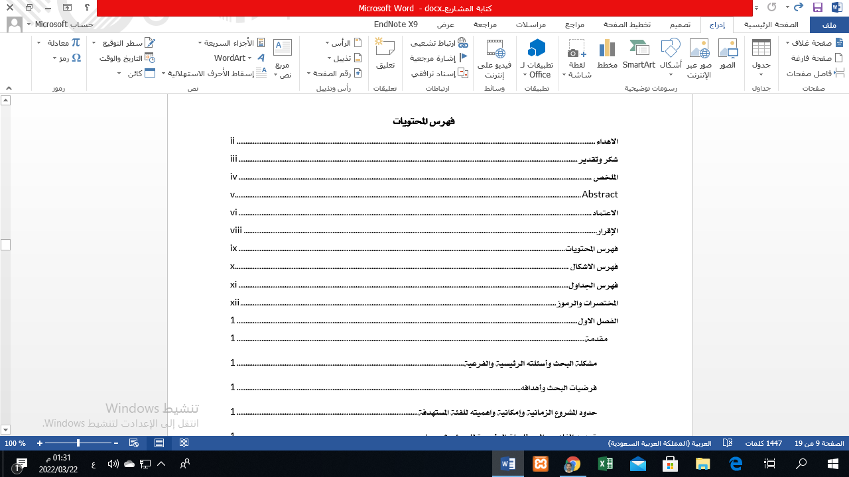

الشكل 1: فهرس المحتويات مدرج بشكل آلي

لا يمكن ادراج الاسناد الترافقي الا بعد ادراج التسمية التوضيحية. حيث يتم ادراج تسمية توضيحية أولا فعندما نريد ان نصف شكل معين ننقر تحت الشكل وفي منتصف الورقة ثم نتجه الى (مراجع -أدراج تسمية توضيحية) فتنبثق نافذة كما هو موضح في الشكل 2 عندها ننقر موافق ونكتب التسمية التوضيحية التي تصف الشكل.

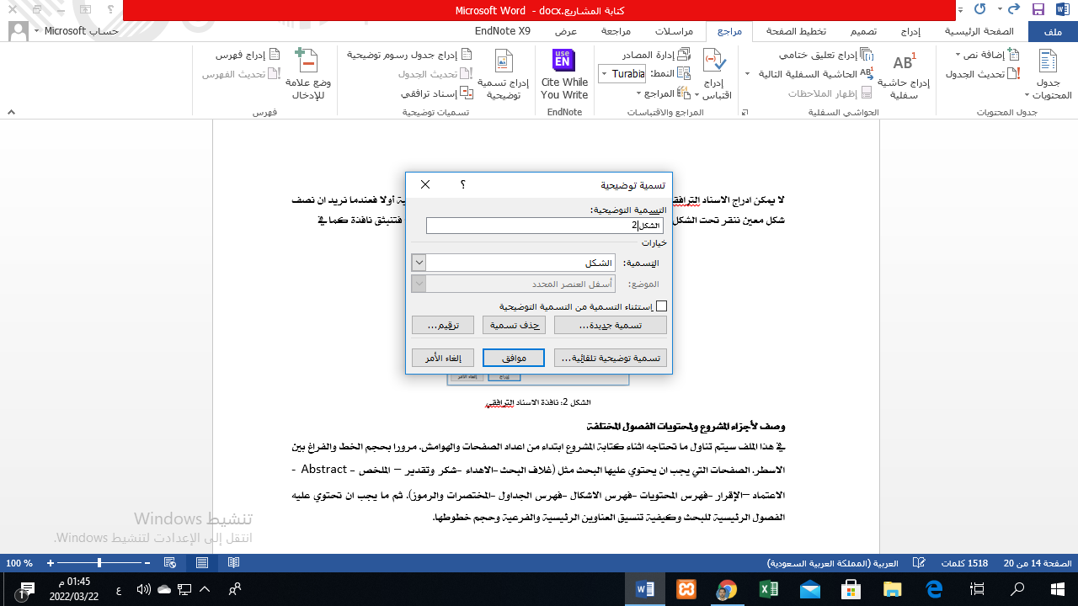

الشكل 2: نافذة ادراج تسمية توضيحية

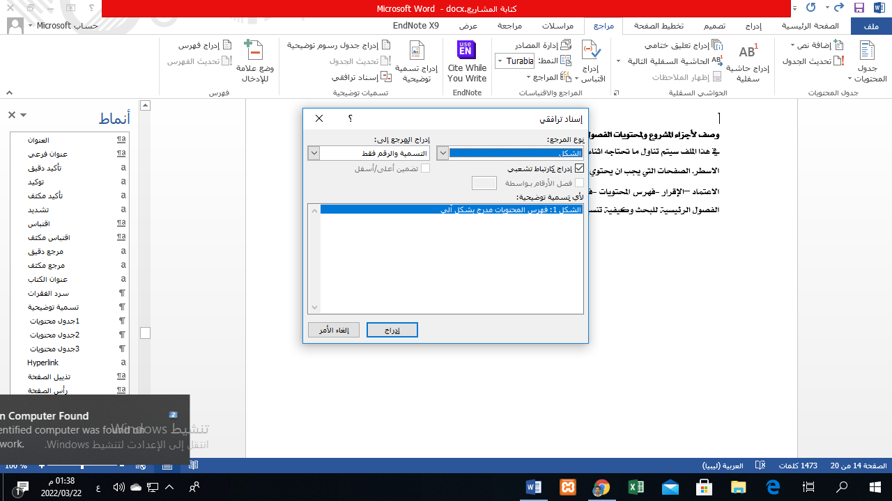

الشكل 3: نافذة الاسناد الترافقي

## وصف لأجزاء المشروع ولمحتويات الفصول المختلفة

في هذا الملف سيتم تناول ما تحتاجه اثناء كتابة المشروع ابتداء من اعداد الصفحات والهوامش. مرورا بحجم الخط والفراغ بين الاسطر. الصفحات التي يجب ان يحتوي عليها البحث مثل (غلاف البحث -الاهداء -شكر وتقدير – الملخص -- Abstract الاعتماد –الإقرار -فهرس المحتويات -فهرس الاشكال -فهرس الجداول -المختصرات والرموز). ثم ما يجب ان تحتوي عليه الفصول الرئيسية للبحث وكيفية تنسيق العناوين الرئيسية والفرعية وحجم خطوطها. الجدول 1 يوضح الفصول التي يتكون منها المشروع.

جدول 1: الفصول التي يتكون منها المشروع

|  |  |  |
| --- | --- | --- |
| ت | الفصل | العنوان |
| 1 | الاول | مقدمة |
| 2 | الثاني | الإطار النظري والدراسات السابقة |
| 3 | الثالث | اجراء الدراسة |
| 4 | الرابع | تحليل البيانات ونتائج الدراسة |
| 5 | الخامس | الاستنتاجات والتوصيات |

الفصل الثاني

# الإطار النظري والدراسات السابقة

## مقدمـــــــة

### نبدأ اعداد الصفحة

التخطيط: من المهم ان يكون اتجاه المقطع من اليمين الى اليسار كما هو موضح في الشكل 4

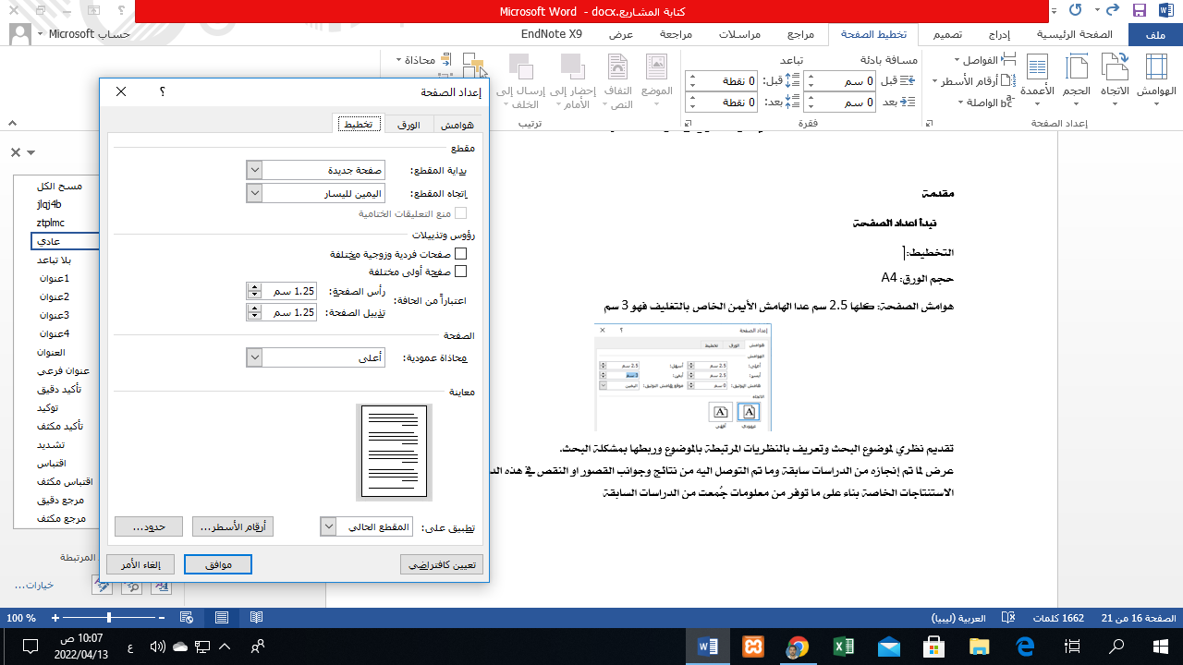

الشكل 4: اتجاه المقطع

حجم الورق: A4 يجب تحديد حجم الورقة كما هو موضح في الشكل 5

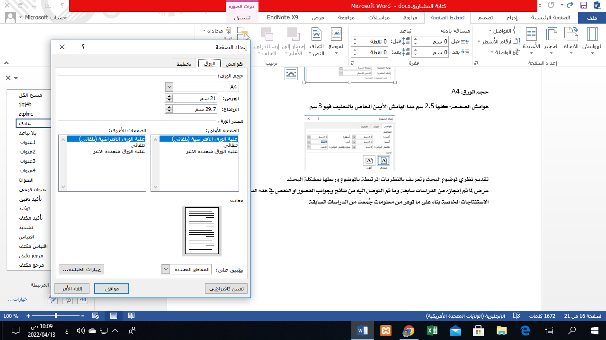

الشكل 5: حجم الورقة

هوامش الصفحة: كلها 2.5 سم عدا الهامش الأيمن الخاص بالتغليف فهو 3 سم كما هو موضح في الشكل 6

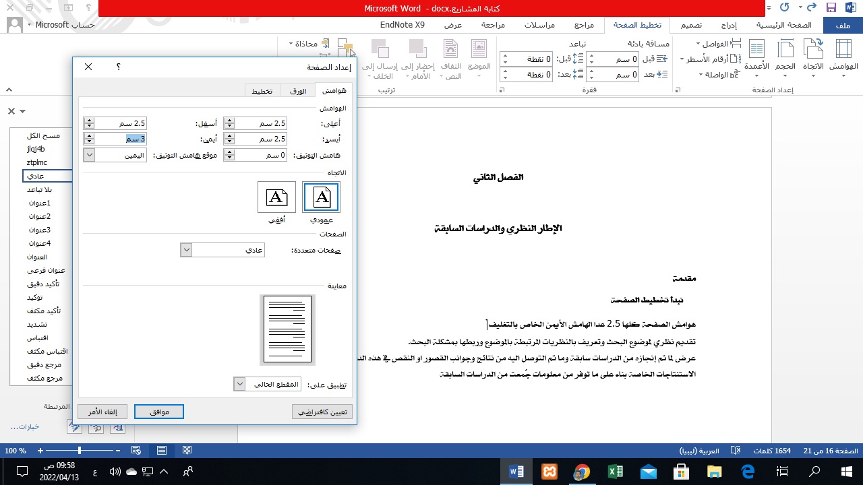

الشكل 6: اعداد الهوامش

### تقسيم البحث الى جزئين بترقيم مختلف

نلاحظ ان الصفحات الاولي (صفحات الاهداء والشكر والتقدير والملخص العربي والانجليزي والاعتماد والاقرار والفهارس والمختصرات والرموز) من البحث مرقمة بالحروف. اما من الفصل الأول وصاعدا فأنها مرقمة بالأرقام، وهنا نحتاج الى ادراج فاصل مقطع بعد الانتهاء من صفحة المختصرات والرموز وقبل الفصل الأول حتى نتمكن من ترقيم البحث بطريقتين مختلفتين.[1] (ملاحظة: انتبه للحاشية السفلية الرقم 1 فهي لا تستعمل الا في كلية العلوم القانونية) (النايلي، 2020)

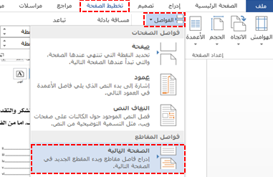

الشكل 7: انشاء فاصل مقطع لغرض الترقيم المختلف

## تقديم نظري لموضوع البحث.

تقديم نظري لموضوع البحث وتعريف بالنظريات المرتبطة بالموضوع وربطها بمشكلة البحث.

## عرض لما تم إنجازه من الدراسات سابقة.

عرض لما تم إنجازه من الدراسات سابقة وما تم التوصل اليه من نتائج وجوانب القصور او النقص في هذه الدراسات.

## الاستنتاجات.

الاستنتاجات الخاصة بناء على ما توفر من معلومات جُمعت من الدراسات السابقة

الفصل الثالث

# اجراء الدراسة

## توضيح لمنهجية البحث والدراسة

تعتمد بيانات ومعلومات البحث العلمي بشكل رئيسي وتوجيهي على الأدوات الدراسية التي تساعد وتوجه الباحث في الوصول إلى البيانات التي يريدها ويحتاجها الباحث واستخلاص نتائج هذه الدراسة، وذلك بواسطة تنفيذ الباحث لأدوات الدراسة على **عينة ممثلة من مجتمع الدراسة** التي تتطابق مع موضوع دراسة **ومشكلة البحث** العلمي الجامعي، ولكن أكثر مشكلة تواجه الباحث في أدوات الدراسة هو اختيار واستعمال الباحث الأداة الدراسية المناسبة لموضوع البحث العلمي، وهذا ما سوف نتناول ونتعرف عليه في هذا المقال التعرف على أدوات الدراسة عامة، بالإضافة إلى التعرف على أداة الدراسة **الاستبيان** خاصة، وفوائد هذه الاستبيان، وكيفية حساب الباحث للمتوسط الحسابي للبيانات تحليل الاستبيان أيضاً وذلك لتوصل الباحث للنتائج التحليلية النهائية، كما أنه سوف نتعرف على **الاستبيان الالكتروني** ومميزات استبيان الالكتروني وسلبيات استبيان الالكتروني، وأخيراً سوف نتعرف في هذا المقال على تحليل بيانات محتوى الاستبيان ويتم تحليل محتوى بيانات الاستبيان أما أن يلجأ الباحث بالتحليل بالطريقة التقليدية القديمة أي اليدوية وتعتبر هي الطريقة الأصعب أو أن يلجأ الباحث بتحليل الاستبيان بالطريقة الحديثة الإلكترونية وهو تحليل بيانات الاستبيان الكتروني باستخدام الحاسب الآلي وهو الطريقة الأسهل للتحليل وهذا ما نعنى به في هذا المقال وسوف نتناول تحليل بيانات الاستبيان باستخدام الطريقة الإلكترونية ببرنامج spss و تحليل بيانات الاستبيان باستخدام الطريقة الإلكترونية ببرنامج excel.

### تعريف الاستبيان

وهو وثيقة تضم مجموعة من الأسئلة التي يصوغها الباحث وتناقش هذه الأسئلة محاور الموضوع الذي يتم إجراء الدراسة عنها ويتم استعمال الاستبيان في حالة الأبحاث العلمية التي تتبع المنهج الوصفي، كما أن الاستبيان يستخدم في حالة العينة الكبيرة وذلك لأنها تعتبر أسهل ما يتم إجراء وخاصة إذا نفذت الاستبيانات بشكل الكتروني فتنتشر بشكل أسرع إلى جميع أفراد العينة.

### فوائد الاستبيان

1. يعتبر الاستبيان الأسلوب الأمثل والأفضل للحصول على المعلومات حول موضوع ما عبر الأسئلة.
2. توفر استبيان المجال والحرية للأفراد في الإجابة عن الأسئلة.
3. يعتبر الاستبيان أداة سهلة التوزيع.
4. توفر الاستبيان الوقت والجهد مقارنة في أدوات الدراسة الأخرى حيث أن الاستبيان يوزع وينفذ في نفس الآن، وخاصة إذا كان نوع الأسئلة الذي يضمها استبيان أسئلة مغلقة وليست أسئلة مفتوحة.
5. تعطي الاستبيان أسئلة موحدة بنفس الصياغة ونفس ترتيب الأسئلة على عكس أداة الدراسة المقابلة.
6. توفر الاستبيان حرية اختيار الوقت المناسب لتنفيذها دون التقيد في أي عامل آخر فمثلاً الملاحظة يتحكم فيها حدوث الظاهرة.

### مميزات الاستبيان الالكتروني

1. بسهولة إنشاءه.
2. بسرعة الإجابة على أسئلتها وسهولة الاستخدام.
3. في سهولة نقل النتائج.
4. بضمان إفراغ وإدخال البيانات بشكل صحيح دون الوقوع في الخطأ.
5. بأنها قليلة التكلفة مقارنة باستبيان ورقي.
6. بسهولة تحليل بيانات الاستبيان الالكتروني.
7. بسرعة نشر الاستبيان الالكتروني.
8. بسهولة الحصول على النتائج المترتبة على سهولة تحليل بيانات الاستبيان.
9. بتمتعه بخاصية سرية المعلومات والبيانات الشخصية.

### عيوب الاستبيان الالكتروني:

1. في حال عدم فهم الفرد أسئلة الاستبيان لا يمكن وقتها الاستفسار عن أي سؤال، فمن الممكن أن يفهم الفرد السؤال في الاستبيان بطريقة غير صحيحة وبالتالي الإجابة بأسلوب خاطئ فتكون وقتها الاستبيان لم يقدم المعلومات التي يريد الباحث التوصل إليها.
2. لا يستطيع الباحث من مشاهدة رد فعل الأفراد عن قراءة أسئلة الاستبيان الالكتروني.
3. لا يستطيع الباحث من معرفة الأشخاص الذين قاموا بإعادة الاستبيان بهذا لا يتوفر في الاستبيان الالكتروني.
4. في حال كانت أسئلة الاستبيان الالكتروني طويلة جداً يشعر الفرد بالملل.

### كتابة الاستبيان:

تتم عملية الكتابة الصحيحة للاستبيان من خلال السير على منهجية صحيحة تعمل على حصولكم أيها الباحثون على الإجابات المفيدة التي تساعدكم في الوصول إلى نتائج واقعية مهمة تستفيد منها سواء في بحثك العلمي أو لأغراض أخرى، ولضمان الحصول على استبيان صحيح يلبي مطالب كاتبه يجب اتباع الخطوات التالية:

1. تحديد نوعية البيانات العلمية التي تبحث عنها أيها الباحثون: وهذه الخطوة الأولى في كتابة أي استبيان، فيجب عليك أيها الباحث أن يحدد طبيعة البيانات التي تريد جمعها واستخدامها في البحث العلمي، ومن ثم اختيار نوع الأسئلة المناسبة التي تحقق هدفكم أيها الباحثون، فهل ستستخدم أيها الباحثون الأسئلة المفتوحة أم الأسئلة المغلقة أم أنكم أيها الباحثون سوف تجمع بين النوعين في استبيان مختلط، وأيضاً يجب عليك تحديد الأسئلة المتعلقة بطبيعة العينة التي سوف تشارك في الإجابة على الاستبيان، وتكتب أيها الباحثون أسئلة تعرف بمستوى المشارك مثل السؤال عن العمر والمؤهلات الدراسية والجنس.
2. كتابة محتوى الاستبيان: عندما تقوموا أيها الباحثون بصياغة الفقرات والأسئلة التي تشكل محتوى الاستبيان عليك أن تراعي أن تكون هذه الأسئلة والفقرات قد تمت صياغتها بلغة مناسبة يفهمها كل من يشارك في الإجابة على الاستبيان، أيضاً يجب أن تكون الأسئلة موضوعية فيجب ألا تقوموا أيها الباحثون بتوجيه المشاركين نحو إجابات تود الحصول عليها، وترتب الأسئلة التي يحتوي عليها الاستبيان بطريقة منطقية صحيحة من الأسئلة العامة إلى الأسئلة الأكثر تخصصاً وتكون في العادة الأسئلة المفتوحة في نهاية الاستبيان.
3. تنسيق وإخراج الاستبيان: يتم الوصول إلى الصورة النهائية للاستبيان بعد كتابة فقرات وأسئلة الاستبيان المختلفة وترتيبها، ومن ثم يتم كتابة الاستبيان بالصورة النهائية وتنسيقه لبحثك العلمي يكون في رأس الاستبيان عنوان البحث العلمي وتقوموا أيها الباحثون بعدها بكتابة التعليمات التي ترشد المشاركين إلى الطريقة الصحيحة لتعبئة الاستبيان، ويتم وضع كل مجموعة من الأسئلة تحت الفقرة المناسبة لهم، ويجب أن تترك أيها الباحث مساحة كافية للإجابة وخاصة على الأسئلة المفتوحة.
4. تقييم الاستبيان: من خلال عرضه على مختصين يقومون بقراءته ووضع ملاحظاتهم عليه ليخرج الاستبيان بأفضل صورة.
5. تحليل الاستبيان: بعد أن يتم توزيع الاستبيان على المشاركين وتقوموا أيها الباحثون باسترداده وقد تمت الإجابة على الأسئلة فعليك أن تقوم بإفراغ الإجابات التي حصلت عليها ويجري عليها العمليات الإحصائية لتستفيد من البيانات التي حصلت عليها في المجال الذي تريد (فنوش و الفسي، 2012).

### أهمية استخدام برامج الحاسوب في تحليل نتائج الاستبيان

يقوم الباحثون بالاستفادة من البرامج التي تم تطويرها لإجراء التحليل الإحصائي للبيانات التي يقومون بجمعها من خلال الاستبيانات ومن أوجه الاستفادة من هذه البرامج:

1. الحصول على نتائج دقيقة، فالطريقة اليدوية قد يعتريها بعض النقص واحتمالية الخطأ.
2. توفير وقت وجهد عليك أيها الباحث، فقد كان قديماً يقضي وقت كبير في عملية تحليل نتائج الاستبيانات.

أحد اهم المواقع التي تتيح للباحث اجراء استبيان الكتروني اون لاين كالموضح بالشكل 8 هو موقع قوقل ([قوقل فورم](https://www.google.com/intl/ar/forms/about/)) <https://www.google.com/intl/ar/forms/about>. (قوقل، 2022)

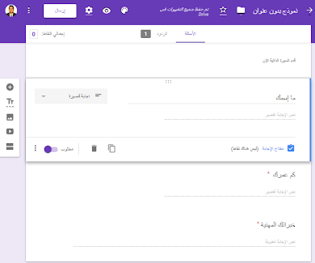

الشكل 8: نماذج قوقل

## أدوات الدراسة وصدقها وثباتها

الصدق والثبات في البحث العلمي. يُعَدُّ البحث العلمي وسيلةً مهمةً في تزويد البشر بالمعرفة والمعلومات المكتشفة من قِبَلِ العلماء ونقلها للأجيال المتعاقبة، لذلك تعطى أدوات القياس الخاصة بنتائج هذه البحوث أهميةً كبيرة، ومن أهم هذه الأدوات هي الصدق والثبات في البحث العلمي؛ الذي يؤدي بدوره إلى إصدار نتائج أقرب ما تكون للحقيقة، لتساهم في رفعة البشر على المدى القريب والبعيد.[2] (سبيتان، 2012)

**تعريف الصدق وأنواعه** يُعرَّف الصدق في مجال البحوث العلمية بأنه صدق اختبار صحة تلك البحوث وفقاً للمعايير الخاصة بها، وموافقة أكبر قدرٍ ممكن من تلك المعايير، لذلك يعدُّ الصدق نسبياً لكل بحثٍ علمي، وتُنتِج البحوث العلمية استدلالات ونتائج معينةٍ لها ثلاثة خصائص؛ أولها مناسبتها للبحث، ومعناها، وفائدتها، وتكمن أهمية الصدق بإثبات الأدلة الحقيقة التي تدعم تلك الاستدلالات. قُسِّمَ الصدق في البحث العلمي لأنواعٍ مختلفة وفقاً للجهة العلمية والبحثية التي أصدرت ذلك التقسيم؛ فهو يقسم إلى أربعة أنواعٍ وفقاً للجمعية الأمريكية لعلم النفس وهي: صدق المحتوى، والصدق البناء، وصدق المحك الذي جمع مصطلحيّ الصدق التنبؤي والتلازمي، أما بالنسبة لمطوريّ الاختبارات والباحثين في المجال التربوي فقد قسّموا الصدق إلى: الصدق الظاهري، والصدق المنطقي، والصدق التفاضلي، وما وراء التحليل، ومنحى التعميم، ولكنّ هذا التقسيم يواجه تحدّياً يتمثل بخُلُوِّهِ من المعنى الفني.

### عوامل تؤثر في قياس الصدق

تتنوع العوامل المؤثرة في صدق اختبارات البحوث العلمية، وتتفاوت في تأثيرها على معيار الصدق، وفيما يأتي ذكرٌ لأهم تلك العوامل:

1. **طول الاختبار:** يؤثر طول الاختبار ووضع تفاصيل أكثر فيه بشكلٍ إيجابي على صدقه، وذلك لأن زيادة المصطلحات الخاصة بالبحث العلمي تؤدي إلى زيادة دقته.
2. **عينة البحث:** تكمن أهمية عينة البحث بأنها تؤثر على النتائج بالضرورة، لأنه كلما كانت الفروق الفردية الخاصة بأفراد العينة أوضح وأكبر كلما أصبح صدق الاختبار أعلى ونتائجه أقوى، وكلما كانت العينة متقاربة في الخصائص التي يقيسها الاختبار كلما ضّعُفَت نتائجه.
3. **معامل الثبات:** يرتبط معامل ثبات الاختبار بصدقه، ويؤشر انخفاض معامل الثبات إلى وجود خللٍ في الاختبار، ولكن ارتفاعه لا يعني بالضرورة دقة وصدق الاختبار.
4. **ضبط المتغيرات التجريبية:** ترتبط معايير الصدق التجريبي بصدق الاختبار، وتؤثر على هذه المعايير مجموعةٌ من المتغيرات الداخلية التي بدورها قد تؤدي إلى خفض معامل الصدق في الاختبار؛ كالصعوبة والسهولة الشديدين للاختبار، والرغبة المنخفضة لإجراء الاختبار من قِبَل عينة البحث، وضعف محتوى الاختبار.

### الثبات في البحث العلمي

**تعريف الثبات وأنواعه** يُعرَّف الثبات في البحث العلمي بأنه الخاصية التي تُعبِّر عن تقارب القيم والقراءات الخاصة بمعيار القياس في كلِّ مرةٍ يُطبّق فيها، أو مقدار عدم تَغيُّر معيار القياس عند تكرار استعماله في أوقاتٍ مختلفة وعينات بشرٍ مختلفين، وتتعدد أنواع الثبات في البحث العلمي على النحو الآتي:

الانسجام الداخلي: يعبِّر هذا المصطلح عن دقة أسئلة الاختبار التي تهتم بتتبع مفهومٍ معين.

تقارب النتائج عند إعادة الاختبار: يُساعِد استقرار نتائج الاختبار عند إعادة إجرائه في قياس مدى ثبات القراءات والاستدلالات الصادرة عن الاختبار مع مرور الزمن عليه.

ثبات المختَبِرين: يُعبِّر هذا المصطلح عن ثبات القيم الناتجة عن اختبار ظاهرةٍ معينةٍ من قِبَل المختَبِرين المختلفِين.

ثبات المختَبِر الواحد: يُظهِر استقرار قراءات الفرد المختَبِر الواحد في فترتين زمنيتين مختلفتَين أو أكثر لظاهرةٍ معينة ثباتاً عالياً في الاختبار.

عوامل تؤثر في قياس الثبات يؤثر على الثبات عِدة عوامل قد تساهم في ارتفاع نسبته أو انخفاضها في اختبارٍ معين، لذلك يُعدُّ الاهتمام بها أمراً ضرورياً للمحافظة على دقة الاختبار وثباته؛ كازدياد طول الاختبار وتفاصيله الأمر الذي يرفع الثبات، ومدى تناسب مستوى الاختبار مع مستوى العينة البحثية، ومدى تطابق إدارة الاختبار في كل مرةٍ يقام فيها، كثبات الوقت المتاح للعينات المختلفة، وطريقة تصميم جداول التصحيح، وإدارة عملية تصحيح الاختبار، بالإضافة إلى مدى قدرة العينة البحثية على قراءة وحلِّ الاختبار بشكلٍ صحيح، التي قد يؤثر فيها الظروف الخارجية للأفراد كالإرهاق الجسدي. طرق قياس الثبات تَحسِبُ أدوات قياس الثبات مدى استقرار نتائج اختبار البحث العلمي عند إعادة اجراؤه تحت نفس الظروف ومع نفس العينة البحثية، وتُقاس هذه العملية اعتماداً على حساباتٍ رياضية باستخدام الأدوات الآتية:

**إعادة الاختبار:** تقوم هذه الطريقة على حساب معامل الارتباط بين اختبارٍ تم اجراؤه على نفس العينة البحثية مرتين يفصلهما وقت محدد، ويؤثر معامل الارتباط إيجابياً على الثبات كلما ازداد.

**التجزئة النصفية:** تعتمد هذه الطريقة على تجزئة الاختبار إلى نصفين، وحساب معامل الارتباط بينهما باستعمال معادلة بيرسون براون للارتباط (بالإنجليزية : Pearson Correlation).

**حساب معامل ثبات كرونباخ ألفا:** (بالإنجليزية: Cronbach's alpha) يُستخْدَم معامل ثبات كرونباخ في حساب معامل التمييز الخاص بكل سؤالٍ من الاختبار، الذي يؤثر على حذف الأسئلة في حال كان معامل التمييز سالباً أو ضعيفاً، ويجدر بالإشارة أن معامل كرونباخ يُحسَب باستخدام برمجية SPSS أو برمجية (E-views).

**العلاقة بين الصدق والثبات**

تَعتمِدُ صلاحية التفسيرات والتعميمات الناتجة من اختبارٍ علمي معين على صدقه وثباته، كونهما يُعبِّران عن مدى قدرة الاختبار في قياس معاييره ومدى تقارب نتائجه، لذلك فهما مرتبطان بشكلٍ مباشر ببعضهما، وبذلك يُمكِن التعميم بأن كلَّ اختبارٍ صادقٍ هو ثابتٌ أيضاً، ولكن العكس غير صحيح؛ لأن الصدق أعم من الثبات، كون أن الثبات جزءاً ومظهراً من مظاهر الصدق.

## مجتمع الدراسة وعينة الدراسة

يجب على الباحث العلمي أن يقوم بمراعاة أهمية اختيار مجتمع وعينة الدراسة في البحث العلمي؛ فإن كل من مجتمع وعينة الدراسة في البحث العلمي يساعدان الباحث على إنشاء بحثه العلمي بصورة دقيقة وبالأخص فيما يتعلق بما قد لا يتمكن الباحث من جمع المعلومات حوله. لذا فقد عمد المقال الحالي إلى تسليط الضوء على مجتمع الدراسة، عينة الدراسة، أنواع العينات بجانب اعدد من الملاحظات التي يجب مراعاتها عند اختيار العينة.

1. **تعريف مجتمع الدراسة؟**
2. **مجتمع البحث وعينة الدراسة؟**
3. **مجتمع الدراسة في البحث العلمي؟**
4. **الفرق بين مجتمع الدراسة وعينة الدراسة؟**

يقصد بمجتمع الدراسة جميع الأحداث أو (الأفراد) أو المؤسسات التي يمكن أن يكونوا أعضاء في عينة الدراسة. ومجتمع الدراسة جمع طبيعي أو جغرافي أو سياسي من الأفراد أو الحيوانات أو النباتات أو المواضيع. وباختصار فالمجتمع من الناحية البحثية ما هو إلا جمع فيزيقي، ولأسباب اقتصادية وعملية لا يستطيع الفرد دراسة مجتمع الدراسة في جميع الدراسات، وإنما يستعاض عن ذلك بدراسة العينة. [3] (الاميري و العموش، 2020)

**العينة:** هي جزء من مجتمع الدراسة

**مجتمع الدراسة:** مثال: جميع طلبة أكاديمية نايف العربية للعلوم الأمنية للعام الدراسي 1997م.

**عينة الدراسة:** مائة طالب ممن هم مسجلون في أكاديمية نايف العربية للعلوم الأمنية للعام الدراسي 1997م.

## الإجــــراءات

ما خطوات او اجراءات عمل الاستبيان؟

1. تحديد الهدف من الدراسة ...
2. اختيار الفئة المستهدفة ...
3. تحديد طريقة الوصول للفئة المستهدفة ...
4. تحديد المعلومات المطلوبة ...
5. تحديد نوع الأسئلة ومحتواها ...
6. إعادة صياغة الأسئلة ...
7. ترتيب أسئلة الاستبيان ...
8. التحقق من طول الاستبيان

## الأساليب الإحصائية

يمكن تعريف الأساليب الإحصائية (Statistical methods) على أنها الصيغ الرياضية أو النماذج والتقنيات التي يتم استخدامها عملية التحليل الإحصائي للبيانات الخام، حيث يمكن من خلال تطبيقها الحصول على المعلومات التي يريد الباحث الحصول عليها، وفيما يأتي الأساليب الإحصائية التي يتم الحصول على المعلومات من خلالها:

1. **الإحصاء الوصفي**

يعد الإحصاء الوصفي (Descriptive Statistics) من أول الأساليب الإحصائيّة في البحث العلمي، وهو عبارة عن جداول ومخططات بيانيّة ورقميّة، ويهدف الإحصاء الوصفي إلى تسهيل عملية عرض وتفسير البيانات، كما يُمكن الاعتماد على قوانين الإحصاء، وتُساعد هذه القوانين في استخدامها في البحوث العلمية لتقييم النتائج أوالتوصل إليها؛ حيثُ إنَّ معظم العروض الإحصائيّة التي توجد في المجلات والصحف عبارة عن إحصائيّات وصفيّة، ويتمُّ تصنيف أساليب الإحصاء الوصفي اعتمادًا على المتغيرات على النحو الآتي: أساليب أحادية المتغير: وتستخدم الإحصائيّات الوصفيّة البيانات لتعزيز فهم متغير واحد. أساليب متعددة المتغيرات: تستخدم أساليب متعددة المتغيرات لفهم العلاقات بين اثنين أو أكثر من المتغيرات.

1. **الإحصاء الاستدلالي أو الاستنتاجي**

الإحصاء الاستدلالي أو الاستنتاجي(Inferential statistics) وهو ثاني أسلوب من الأساليب الإحصائيّة في البحث العلمي، وهو وسيلة لإضفاء الطابع الرسمي على عملية استخلاص استنتاجات عامة من معلومات محدودة، وهو الأسلوب الذي يعتمد على جمع مجموعة من البيانات من خلال الملاحظة والتخمين واختبار الفرضيّات وتحديد عينة عشوائيّة لإجراء الدراسات والبحوث حول ظاهرة معينة من أجل الوصول إلى نتيجة منطقيّة، ويُمكن مقارنة الإحصائيّات الاستنتاجيّة بالإحصائيّات الوصفيّة، حيثُ إنَّ الإحصائيّات الوصفيّة تهتم فقط بخصائص البيانات التي تمَّ ملاحظتها، ولا تعتمد على افتراض البيانات. الأساليب الإحصائية هي الصيغ الرياضية والتقنيات والأساليب التي يتم استخدامها في عملية التحليل الإحصائي، حيث تنقسم بشكل رئيسي إلى قسمين: الإحصاء الوصفي والإحصاء الاستدلالي.

1. **جمع البيانات**

في مرحلة جمع البيانات (Collecting Data) يتمُّ جمع البيانات المرتبطة بموضوع ما من مصادر متعددة، وقد تكون هذه المصادر إمّا:

* **مصادر أوليّة:** هي بيانات تمَّ جمعها من قبل المحققين أو من الوكالات أو المكاتب، وتكون هذه البيانات غير منظَّمة.
* **مصادر ثانويّة:** هي بيانات تمَّ أخذُها من المحققين أو من الوكالات أو المكاتب وقد استُخدمت بالفعل لمتطلباتها الإحصائية، وتكون هذه البيانات منظَّمة.

1. **تنظيم وعرض البيانات العدديّة**

في مرحلة تنظيم وعرض البيانات العددية (Organizing and Presenting Numerical Data) يتمُّ جمع البيانات من المصادر الثانويّة في شكل منظَّم حيث تتمُّ الإجراءات الآتية:

* تحرير البيانات من خلال إزالة التناقضات وعدم الدقة الموجودة فيها.
* تصنيف البيانات اعتمادًا على الخصائص المشتركة بينها.
* وضع البيانات في جداول.
* العرض التقديمي ويكون على شكل مخطط أو رسم بياني.

1. **تحليل البيانات الرقميّة**

أما في مرحلة تحليل البيانات الرقمية (Analyzing the Numerical Data) يتم تحليل البيانات العدديّة وذلك من أجل فهم أفضل للموضوع، ولتحليل البيانات الرقميّة لا بُدَّ من استخدام قوانين الإحصاء المتعارف عليها وهي كالآتي:

* المتوسط الحسابي والوسيط.
* مقاييس النزعة المركزية.
* مقاييس التشتت.
* الارتباط.
* الانحراف المعياري.

1. **تفسير البيانات الرقميّة**

في المرحلة الأخيرة ألا وهي مرحلة تفسير البيانات الرقمية (Interpreting the Numerical Data) يتمّ تفسير البيانات والتوصّل إلى الاستنتاجات، حيثُ تتطلب هذه المرحلة درجةً عاليةً من الخبرة والمهارة، وفي حال التوصل إلى تفسيرات واستنتاجات خاطئة فهذا يؤدّي إلى إهدار الوقت والموارد. للحصول على أفضل نتائج التحليل الإحصائي لا بد أن يمر الباحث بمراحل الأساليب الإحصائية، والتي تبدأ بجمع البيانات وتنتهي بتفسيرها والوصول إلى النتائج مرورًا بعمليتي تنظيمها وتحليلها.

الفصل الرابع

# تحليل البيانات ونتائج الدراسة

## تحليل نتائج الاستبانات والمقابلات

كان يعتمد الباحثون قديمًا على طرق تقليدية غير حديثة في تحليل بيانات الدراسة التي تم جمعها عن طريق الاستبيان، ومن الطرق التقليدية التي استعان بها الباحثون في تحليل بيانات الاستبيان ما يلي:

1. تحليل بيانات الاستبيان عن طريق إيجاد الوسط الحسابي: حيث يقوم الباحث بإيجاد الوسط الحسابي عن طريق تقسيم مجموع البيانات على عدد البيانات، وتعتبر هذه الطريقة من الطرق الشائعة التي يستخدمها الباحثون بكثرة عند تحليلهم لنتائج بيانات الاستبيان.
2. تحليل بيانات الاستبيان عن طريق الوسيط: فعندما يريد الباحث إيجاد الوسيط؛ فإنه يقوم بترتيب القيم التي حصل عليها بواسطة الاستبيان بشكل تصاعدي أو تنازلي، ثم يختار القيمة المركزية من بين هذه القيم.
3. تحليل بيانات الاستبيان بواسطة المنوال: والمنوال هو عبارة عن أكثر القيم تكرارًا في عينة البحث، والمنوال من الطرق المستخدمة في تحليل بيانات الاستبيانات في معظم الأبحاث والرسائل العلمية.
4. تحليل بيانات الاستبيان عن طريق المدى: إن المدى يتم إيجاده من خلال تحديد الفرق بين أكبر قيمة للبيانات، وبين أصغر قيمة للبيانات كما هو موضح بالشكل 9 والذي يوضح التأثير السلبي لقطاع النفط على الزراعة حيث هجر المواطنون الزراعة واتجهوا الى العمل بالشركات النفطية حيث نلاحظ بعد ان القطاعين استمرا في النمو حتي 1990 ثم انهار القطاع الزراعي نظرا لغياب الدعم والحوافز هذا الشكل تم رسمه بواسطة برنامج الاكسيل لاحظ ان هناك محورين عموديين احدهما للنفط والثاني للزراعة لان قيمة قراءات الإنتاج الزراعي صغيرة ولا يمكن تمثيلهما على نفس المحور. البيانات الرقمية موجودة بالجدول 2.

جدول 2: العلاقة بين الإنتاج النفطي والزراعي في الخمسين سنة الماضية

|  |  |  |
| --- | --- | --- |
| **السنوات** | **الإنتاج الزراعي بالطن** | **الإنتاج النفطي بالبرميل** |
| 1970 | 40000 | 400000 |
| 1980 | 60000 | 600000 |
| 1990 | 80000 | 800000 |
| 2000 | 70000 | 1200000 |
| 2010 | 50000 | 1500000 |

الشكل 9: مقارنة بين الإنتاج النفطي والزراعي في ليبيا (القيم غير حقيقية)

### تحليل الاستبيان:

إن عملية تحليل الاستبيان تتم من خلال عدة خطوات متسلسلة، وهي كالتالي:

1. صدق وثبات تحليل الاستبيان ونتائجه: المقصود بصدق تحليل الاستبيان هو تمثيل الاستبيان بشكل جيد للمجتمع المبحوث، بمعنى أن الإجابات التي يتم الحصول عليها تقدم لنا المعلومات التي وضعت أسئلة الاستبيان لأجلها، والمقصود بثبات تحليل الاستبيان ونتائجه هو أن الباحث إذا أعاد توزيع نفس الاستبيان على عينة أخرى من المجتمع نفسه؛ فإن سوف يحصل على نتائج قريبة من نتائج العينة الأولى.
2. الاستكشاف: الاستكشاف هو عبارة عن أخذ نظرة عن البيانات بشكل سريع، مما يساعد في توجيه الدراسة، وفي تحديد القيم الشاذة في تحليل الاستبيان؛ لعمل الإجراء المناسب لهذه القيم في نتائج التحليل.
3. الإحصاء الوصفي: يتمثل الإحصاء الوصفي في الأدوات التي تعين الباحث على وصف بيانات تحليل الاستبيان بشكل مفصل والحصول على النتائج.
4. جداول التقاطع: يدرس الباحث من خلال جداول التقاطع الارتباط للمتحولات الرتبية والاسمية.
5. تحليل الإجابات المتعددة: حيث يقوم الباحث بتحليل أسئلة الاستبيان، التي يمكن للفرد أن يختار أكثر من إجابة للسؤال الواحد وصولاً إلى حل المعادلات وكتابة النتائج.
6. الارتباط: فعند تحليل الاستبيان يدرس الباحث نوع وقوة الارتباط بين الظواهر المبحوثة.
7. الانحدار: يقوم الباحث بهذه الخطوة في تحليل الاستبيان؛ ليبين نتائج العلاقة التي تجمع بين المتحولات المدروسة.

## مناقشة النتائج في ضوء الفرضيات ومحاولة الإجابة على أسئلة البحث

إن عمل الاستبيان الهدف منه هو الحصول على النتائج الدقيقة، وتعرف نتائج الاستبيان بأنها النتائج التي يصل إليها الباحث من خلال جمع وتحليل البيانات التي يقدمها أفراد العينة عن طريقة إجابتهم على الأسئلة، وحتى تكون نتائج تحليل الاستبيان متميزة ودقيقة يجب على الباحث أن يراعي عدة شروط عند عمل الاستبيان الخاص به، وهذه الشروط هي:

1. الوضوح: يجب على الباحث أن يراعي الوضوح عند صياغة أسئلة الاستبيان حتى لا يختلط الأمر على أفراد العينة مما يؤثر سلباً على النتائج، كما يجب على أفراد العينة أن يقدموا إجابات واضحة عن أسئلة الاستبيان لضمان نتائج صحيحة، حيث إن الإجابات غير الواضحة أيضًا تؤثر على النتائج، وتجعلها غير دقيقة في التحليل للاستبيان.
2. أن يكون طول الاستبيان في حدود المعقول: فالاستبيان الذي يكون طويلًا، والذي يشتمل على عدد كبير من الأسئلة يجعل المجيب يمل منه، مما يؤدي إلى الإجابة العشوائية على الأسئلة؛ فتخرج لنا نتائج تحليل الاستبيان بشكل غير دقيق.[4] (العلي، 2017)
3. استبعاد الاستبيانات غير المكتملة: حيث يجب أن يستبعد الباحث كل استبيان غير مكتمل، حيث إن نتائج الاستبيان يجب أن تؤخذ من الاستبيانات المكتملة، وذلك حتى تكون نتائج الاستبيان واضحة ومفصلة وتكون النتائج حقيقة تمثل العينة.

## تلخيص النتائج

الفصل الخامس

# الاستنتاجات والتوصيات

## ملخص لنتائج الدراسة

## تفسير علمي لما تم التوصل اليه من نتائج

من الملاحظ ان القطاع النفطي أثر بشكل سلبي على القطاع الزراعي خصوصا في غياب سياسة واضحة من الدولة لدعم القطاع الزراعي بحيث لا تتسرب العمالة العاملة فيه الى القطاع النفطي.

## التوصيات العامة / الخاصة بناء على النتائج (تعكس رأى الباحث)

ما يجب على الدولة هو تشجيع المواطنين والمستثمرين على التوجه الى القطاع الزراعي وذلك بتوفير التسهيلات الجمركية على المعدات الزراعية وإلغاء الضرائب على النشاط الزراعي وتسهيل القروض والسلف المالية بدون فوائد وبضمان المشروع الزراعي نفسه.

## توصيات خاصة بالدراسات المستقبلية

المراجع

1. خالد على الاميري، و احمد فلاح العموش. (6, 2020). الامن الوطني: المفهوم, الابعاد والنظريات. *مجلة الادب*، الصفحات 529-548.
2. سمير ذياب سبيتان. (2012). *الجغرافيا العسكرية.* عمان: الجندارية للنشر والتوزيع.
3. على البوسيفي. (2014). الاستراتيجية الجغرافية لحوض البحر الابيض المتوسط. *الشروق الجزائرية* ، 4.
4. على محمد فنوش، و محمود احمد الفسي. (2012). *السياسة الدولية في المتوسط.* دار الكتاب.
5. علي زياد العلي. (2017). *المرتكزات النظرية في السياسة الدولية.* دار الفجر للنشر والتوزيع.
6. قوقل. (02 06, 2022). *كيفية استخدام "نماذج Google" - على جهاز الكمبيوتر - مساعدة أدوات تحرير مستندات Google*. (موقع قوقل) تاريخ الاسترداد 02 06, 2022، من https://shorturl.ae/93pE3
7. محمد عبدالله النايلي. (10 9, 2020). دور الإدارة المحلية في تعزيز الأمن القومي. *مجلة العلوم السياسية والامنية*، الصفحات 285-357.
8. مسعود امبية. (2012). تاريخ ليبيا القديم. *ليبيا اليوم*، 10-11.

الملحقات

استطلاع رضا العملاء

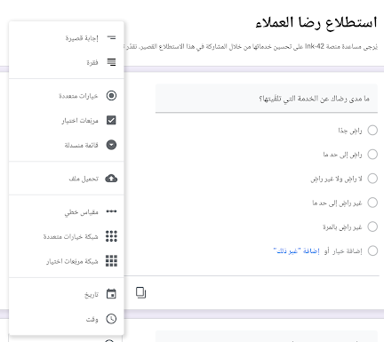

1. محمد عبدالله النايلي. (10 9, 2020). دور الإدارة المحلية في تعزيز الأمن القومي. *مجلة العلوم السياسية والامنية*، الصفحات 285-357.
2. سمير ذياب سبيتان. (2012). *الجغرافيا العسكرية.* عمان: الجندارية للنشر والتوزيع.
3. خالد على الاميري، و احمد فلاح العموش. (6, 2020). الامن الوطني: المفهوم, الابعاد والنظريات. *مجلة الادب*، الصفحات 529-548.
4. علي زياد العلي. (2017). *المرتكزات النظرية في السياسة الدولية.* دار الفجر للنشر والتوزيع.